**Отчёт по лабораторной работе №1 по дисциплине Избранные главы информатики.**

Макаревич Дарьи, гр. 253505.

Задание 1. Установить Git и выполнить базовую насройку





Задание 2. Создать структуру папок (использовать командную строку) и поместить в репозиторий Git на своем локальном компьютере:

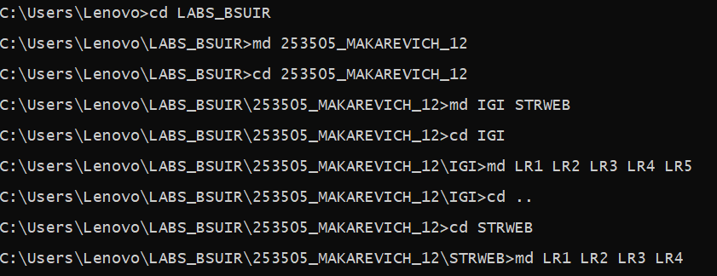

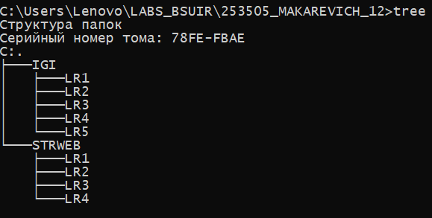



Задание 3. Создать репозиторий внутри папки LR1 с помощью клонирования проекта с сайта github.com



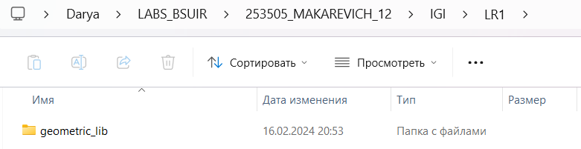

Задание 4.

1. Сделайте индексацию нескольких файлов в вашем Git-репозитории (git add …),



1. Внесите изменения в файлы



1. Выполните коммиты к проиндексированным файлам

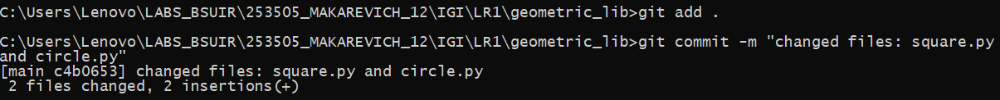

1. Добавьте и удалите файлы (один и группу файлов с определенным расширением)







1. Переименуйте файлы





1. Cоздайте для IGI и STRWEB, а также для каждой ЛР, вложенной в них, отдельные ветки, переместите папки и файлы на соответствующие ветки

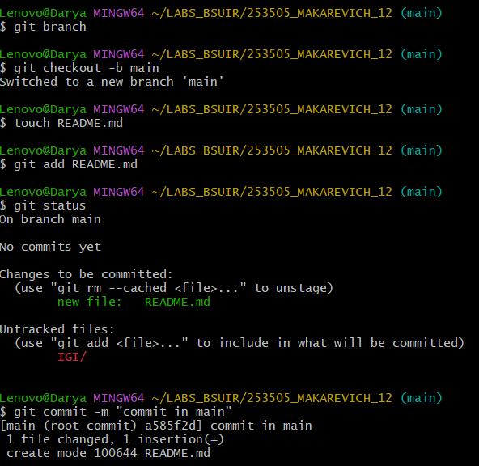

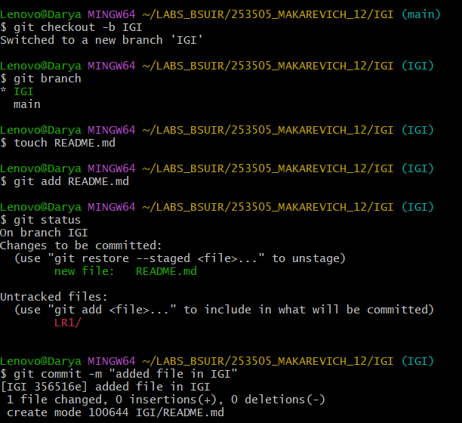

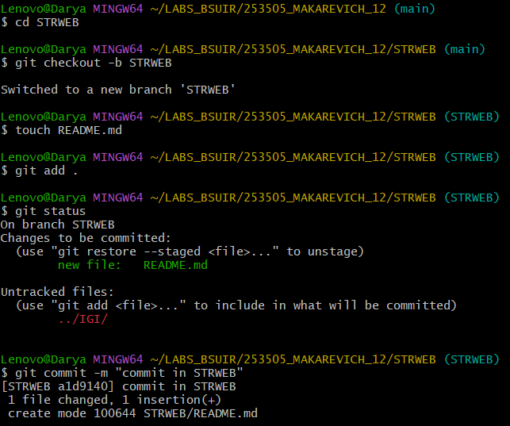

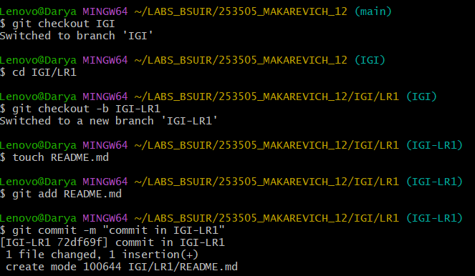

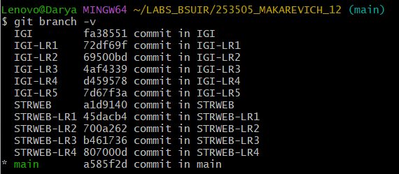

1. Выведите историю коммитов: полностью и с ограничением вывода – отобрать только последние, до и после указанной даты, по автору файлов, коммитов (флаги n, since, after, until, before, author, committer, grep)

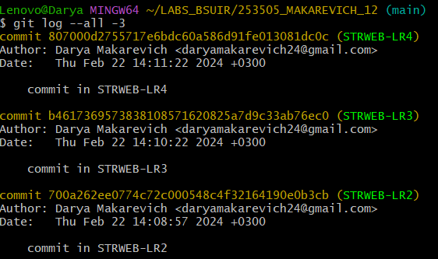

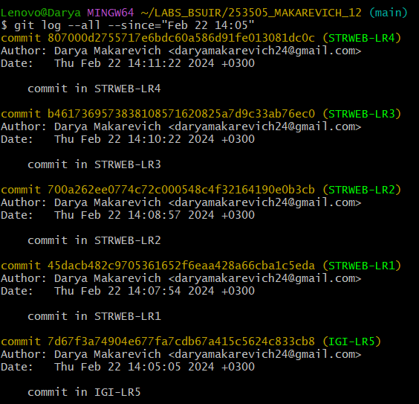

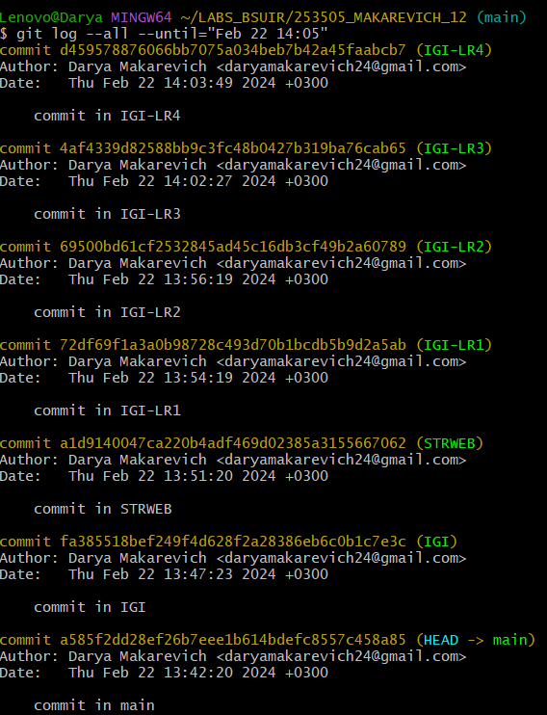

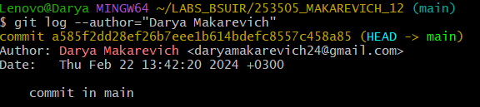

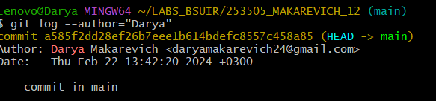

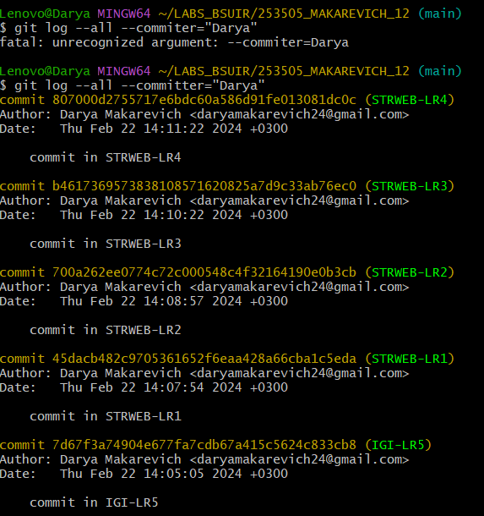

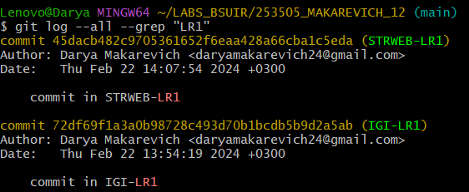

1. Исследуйте флаги для git log: p , stat ,shortstat, name-only, name-status, relative-date, pretty, graph

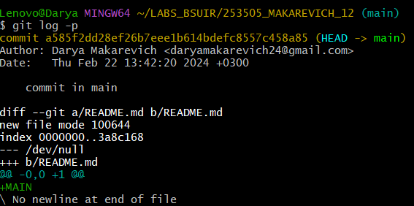

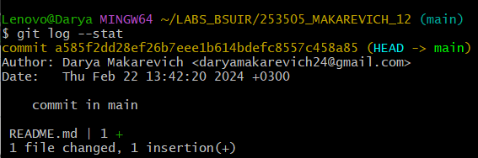

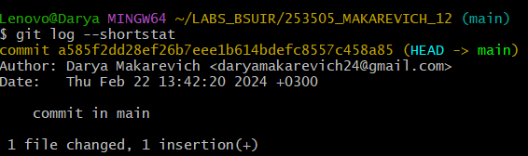

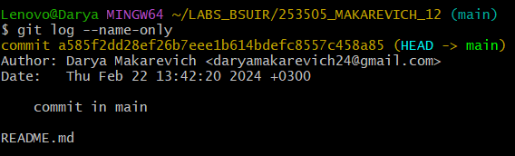

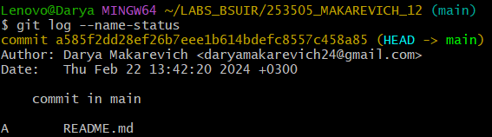

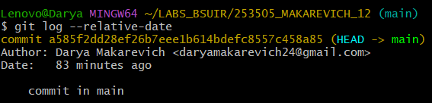

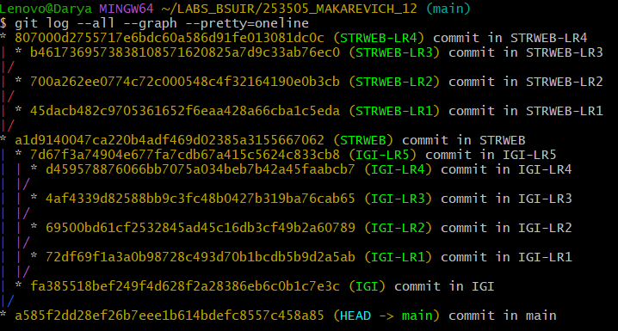

1. Найдите разницу в изменениях для каждого коммита

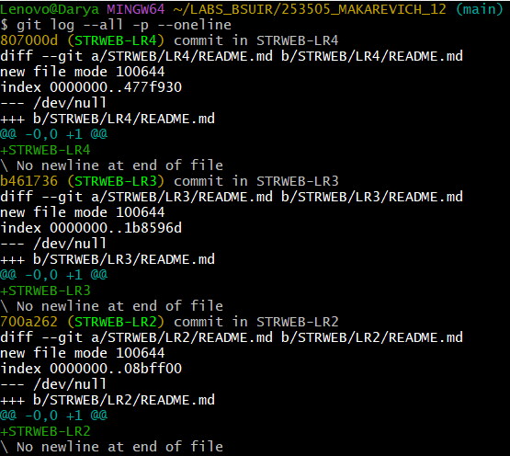

1. создайте новый файл test.txt и вставьте в него строчку 'номер варианта'. затем сделайте коммит и отмените его

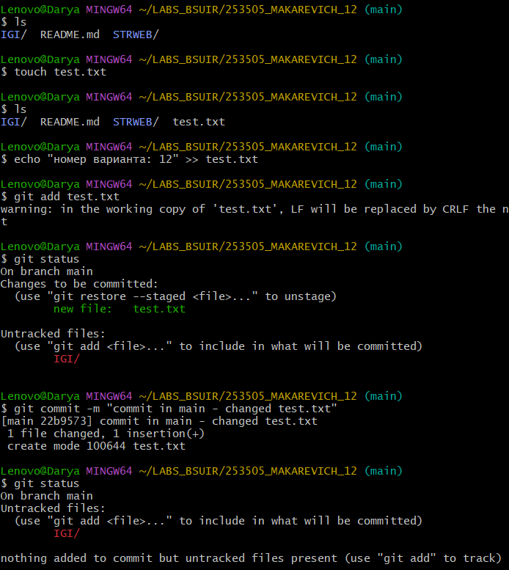

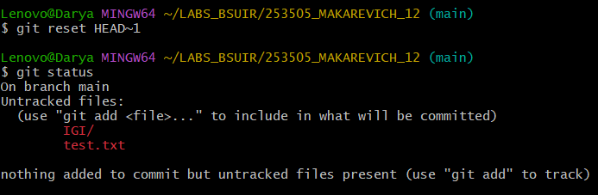

1. проиндексируйте файл в вашем Git-репозитории, затем отмените его индексацию

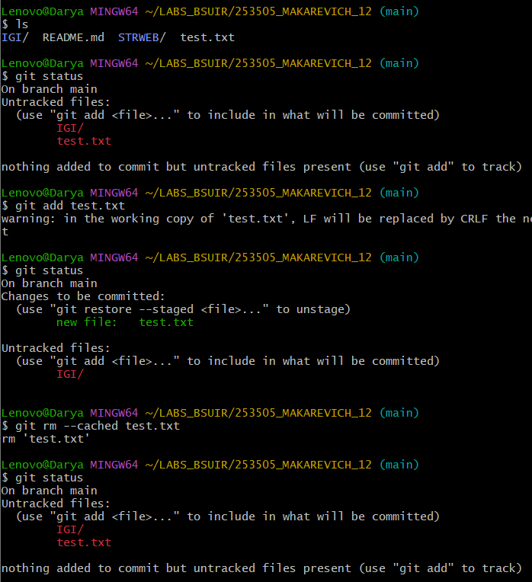

1. Внесите изменения в файл в вашем Git-репозитории и затем верните его в исходное состояние.

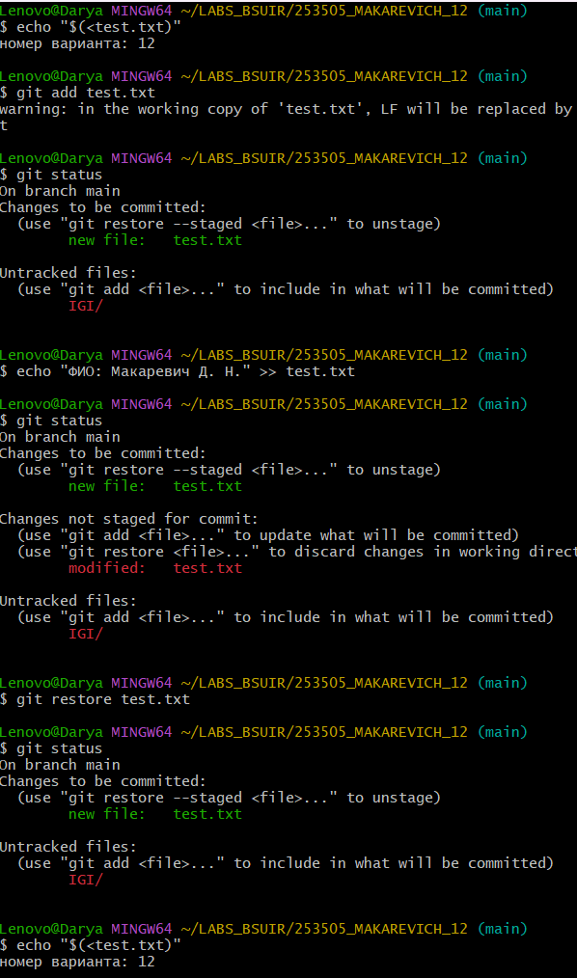

Задание 5.

a. Создадим и подключим удаленный репозиторий к данному проекту.





b. Просмотрите информацию о нем, внесите изменения и опять просмотрите (remote, fetch).

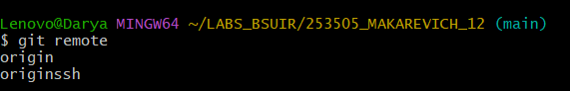



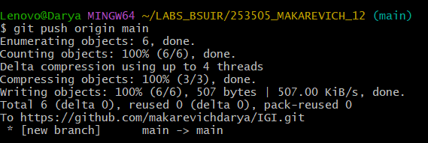

c. Проведём некоторые изменения и сохраним их в удаленном репозитории.

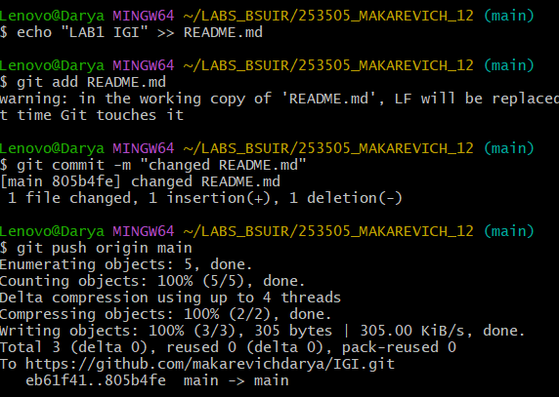



d. Переименуем удаленный репозиторий.





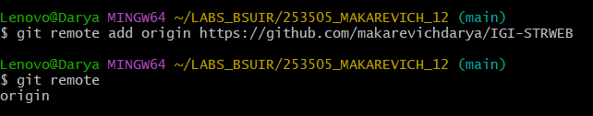

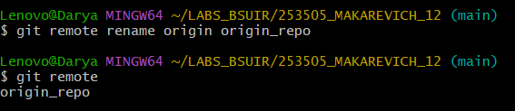

e. Изменим содержимое удаленного репозитория и получим их в локальном репозитории.

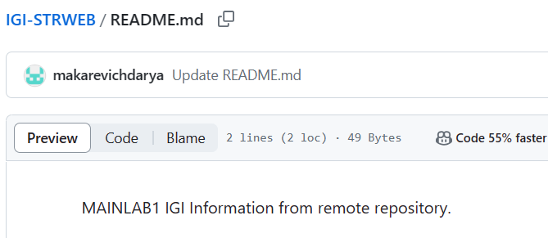

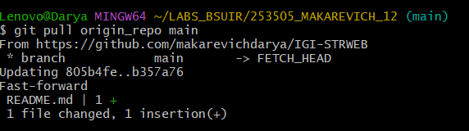

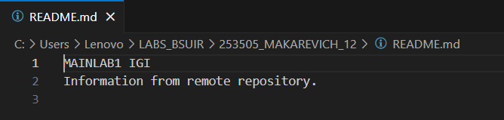

f. Посмотрим историю изменений.

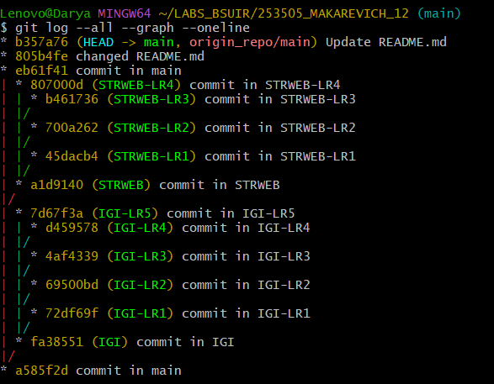

Индивидуальное задание:

